# 10.14

IMG_256

### 快捷键

|  |  |
| --- | --- |
| Ctrl+c | 复制 |
| Ctrl+x | 剪切 |
| Ctrl+v | 粘帖 |
| Ctrl+s | 保存 |
| Ctrl+z | 撤销 |
| F5 | 刷新 |
| F2 | 重命名 |
| F11 | 全屏 |
| Ctrl+tab | 同一个程序文档之间的切换 |
| Alt+tab | 不同程序之间的切换 |
| Wid+e | 打开“我的电脑” |
| Wid+d | 桌面 |
| Wid+r(notepad) | 打开运行面板 |
| Ctrl+w | 关闭文档 |
| Wid+L | 锁屏 |

### Sublime快捷键

|  |  |
| --- | --- |
| ！+tab | 写html5的基本结构 |
| tab | 快速补全代码 |
| Ctrl+shift+d | 快速复制一行 |
| Ctrl+shift+k | 快速删除一行 |
| Ctrl+shift+↑(↓) | 快速上移下移一行 |
| Ctrl+k+b | 隐藏（调出）侧边栏 |
| Ctrl+鼠标左键单击 | 集体编辑 |
| Ctrl+L | 快速选中一行 |
| Ctrl+f | 查找 |
| Ctrl+h | 查找替换 |

IMG_256

### 常用标签

·文本加粗 效果一样 但strong表示强调

<strong> <b>

· 文本倾斜 em表示强调

<em> <i>

·删除文本 效果一样 推荐使用del

<del> <s>

·插入文本 下划线 推荐使用ins

<ins> <u>

·上标和下标

5 <sup>2</sup>

H <sub>2</sub>O

IMG_256

h1

一个页面只能出现一次（利于搜索优化）h2-h6可以出现多次

IMG_256

### 超链接优化技巧 批量管理超链接

写在<head> </head>里

· <base target="\_blank"> 点击链接生成新的网页 原网页不覆盖

·<base target="\_self"> 原网页被覆盖

IMG_256

### 锚点

先在需要跳转的地方 设置标记

<h1 id="md">锚点</h1>

在超链接中 # 加上锚点的id

<a href="#md">连接到锚点</a>

如果想跨页面跳转 就在需要跳转的页面的网址后面 加#id

<a href="06锚点.html#md2">连接到锚点2</a>

IMG_256

### 空链

用于表示 尚不清楚链接的网址

<a href="#">空链</a>

IMG_256

### 图片标签

<img src="123.jpg" alt="美少女" title="牛小小" height="300">

☆src 图片的来源(路径)

☆alt 替换文本 当图片不显示的时候 显示的文字

☆title 提示文本 鼠标悬停显示的文字

IMG_256

### 相对路径

上一层： ../

下一层： XXX/

# 10.15

IMG_256

### ul ol dl

IMG_256ul是无序列表 里面只可以放li li 里可以嵌套任何标签

<ul type="square">

”disc” 默认值 实心小圆圈

Type= “circle” 空心小圆圈

“square” 小方块

IMG_256ol是有序列表 里面只可以放li li 里可以嵌套任何标签

<ol type=”A” start=”B”>

可以使用不同的排序字母 Type=”1 | a | A | i | I”

默认是阿拉伯数字排序，start=”起始值”

IMG_256dl是自定义列表 里面只可以放dt和dd

dt只能嵌套行内元素dd可以嵌套任意标签

|  |
| --- |
| <dl>  <dt>服务支持</dt> //自定义列表小标题  <dd>售后政策</dd> //标题的解释项 即列表下具体内容  <dd>自助服务</dd>  <dd>相关下载</dd>  </dl> |

IMG_256

### 表格

|  |
| --- |
| <table >  <tr> // 行  <td>姓名</td> // 单元格 列  <td>年龄</td>  <td>职业</td>  </tr>  </table> |

width 宽

height 高

Border 边框的粗细

bgcolor 背景颜色

Cellpadding 内容距离边框的距离

Cellspacing 单元格之间的距离（通常为0）

left 左对齐(默认值)

align 水平对齐方式 center 居中

right 右对齐

只作用于当前标签的对齐方式

IMG_256

### 表格的标准化

<thead> </thead> 表格的标题 一般是一行

<tbody></tbody> 表格的内容

<tfoot></tfoot> 一般不需要

IMG_256

### 标题、表头、单元格合并

IMG_256快速创建表格 table>tr\*3>td\*4

|  |
| --- |
| <table>  <caption>标题</caption> // 表格的标题  <thead>  <tr>  <th colspan="3">排名</th> // 水平方向占三格  <th>名称</th> // th表示表头  <th>量比</th>  </tr>  </thead>  <tbody>  <tr>  <td rowspan="2"></td> // 垂直方向占两格  <td></td>  </tr>  <tr>  <td></td>  <td></td>  <td></td>  </tr>  </tbody>  </table> |

☆caption 表格的标题 紧贴着table写 放在table里

☆<th></th> 特殊的单元格，表格的表头，内容会居中加粗

☆colspan 水平方向单元格的合并

☆rowspan 垂直方向单元格的合并

P.S： table里边只能嵌套thead、tbody、tfoot、tr、caption

tr里可以嵌套td、th

td、th里边可以嵌套任意标签

IMG_256

### 表单

分为三部分：提示信息 表单控件 表单域

<form action="1.php" method="post">

☆action 接收表单收集的信息的文件

☆method=”get | post” get不安全，post相对安全。

IMG_256单行文本输入框

用户名: <input type="text" name="username" value="么么哒" placeholder="么么哒" autocomplete="off" required>

☆ name 名称

☆ value 默认值 输入文字后原文字不消失

☆ placeholder 期望用户输入的内容 输入文字后原文字消失

☆ readonly 只读

☆ disabled 未激活

☆ autofocus 自动获取光标焦点 比较适用于只有一个输入框

☆ accesskey 光标焦点的快捷键 比较鸡肋的功能

☆ autocomplete=” on | off” 自动记忆功能 默认值为on

☆ required 输入的内容不能为空

IMG_256密码输入框

密码: <input type="password" name="pwd">

单行文本输入框的所有属性值，对于密码输入框都有效

IMG_256单选框

性别: <input type="radio" name="gender" checked> 男

<input type="radio" name="gender">女

☆ 如果想实现单选效果，就要将name的值设置相同

☆ checked 设置默认选项

☆ value用于和数据库交互

IMG_256多选框

爱好: <input type="checkbox" checked> 赚钱

<input type="checkbox" checked> 赚钱

<input type="checkbox"> 赚钱

IMG_256下拉列表

|  |
| --- |
| <select> // 下拉列表  <option value=””></option> // 下拉列表选项  <option></option>  <option selected></option>  </select> |

☆ selected 设置下拉列表默认选项 显示在最开始

☆ <select multiple> 实现下拉列表多选效果

☆ value 往数据库传值用

IMG_256下拉列表分组效果

|  |
| --- |
| 地区: <select>  <optgroup label="北京市"> // 分组名称  <option>朝阳区</option> // 列表内容  <option>海淀区</option>  <option>顺义区</option>  </optgroup>  <optgroup label="大庆市">  <option>朝阳区</option>  <option>番禺区</option>  <option>西城区</option>  </optgroup>  </select> |

☆ optgroup 实现下拉列表分组效果

☆ label 下拉列表分组名称

IMG_256文件上传控件

<input type="file" multiple>

multiple 实现多选效果

IMG_256隐藏域

<input type="hidden">

用户看不到 方便程序员做一些操作

IMG_256文本域

个人简介：<textarea cols="50" rows="5"></textarea>

☆ cols 控制单行输入的字符数 宽

☆ rows 控制输入的行数 高

IMG_256带下拉列表的输入框

|  |
| --- |
| 你想去的城市：  <input type="text" list="city">  <datalist id="city">  <option >成都</option>  <option >迪拜</option>  <option >旧金山</option>  </datalist> |

list与id 作为桥梁 链接输入框和下拉列表

IMG_256label for id

<label for="color">颜色：</label>

<input type="text" id="color">

要把提示字（需要点的字）放在label里

通过for 与id作为桥梁 链接需要点的字 和出现光标的输入框

IMG_256邮件控件 <input type=”email”>

搜索控件 <input type=”search”> 体现标签语义化

IMG_256数字控件

<input type="number" min="10" max="30" step="3">

☆ min 最小值

☆ max 最大值

☆ step 每次变化的数字

IMG_256数字范围控件 可拖拽

<input type="range" min="10" max="30" step="3">

IMG_256各种关于时间的控件

月： <input type=”month”>

周： <input type="week">

日：<input type="date">

分秒：<input type="time">

IMG_256提交按钮

可提交按钮 <button>button按钮</button>

可提交按钮 <input type="submit" value="哈哈">

普通按钮 <input type=”button”value="嘻嘻"> 不能提交 常配合js使用

图片按钮 <input type="image" src="123.jpg" height="100">

IMG_256重置按钮

<input type="reset" value="重置"> 点击后 所有内容恢复到默认值

IMG_256

### 插入外部视频

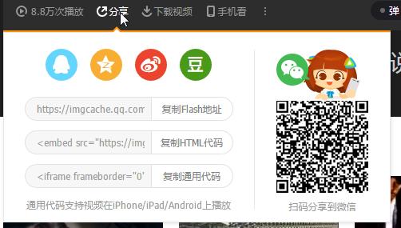在网页中 找到视频 旁边的分享 复制链接 粘贴到代码中即可 直接粘贴

IMG_256

### 插入音频 视频

IMG_256插入音频

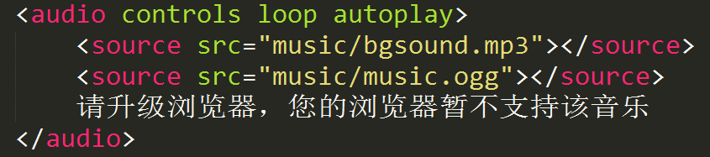

☆ autoplay 自动播放

☆ controls 显示控制条

☆ loop 循环播放

IMG_256插入视频

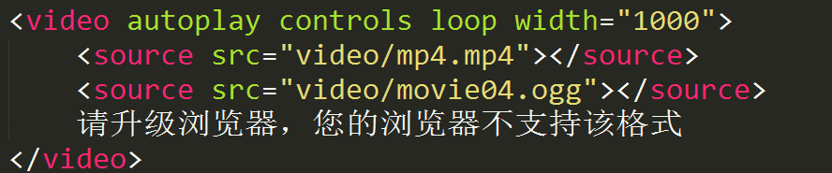

☆autoplay 自动播放

☆controls 控制条

☆ loop 循环播放

☆width 宽度

☆height 高度